Práctica de Windows 3.1
Realiza la siguiente practica en tu disco.
- Da formato a tu disco para que sea un disco de datos.
- Da nombre a tu disco según tu matrícula........ MatXXXXX
- Crea la estructura de directorios que se muestra en la figura.
- Del drive C todos los archivos que tengan como extensión “TXT” y que estén en el subdirectorio Dos, Cópialos al subdirectorio COCINA de tu disco;
- Busca el Comando Format.com y cópialo al subdirectorio postres de tu disco.
- Copia al directorio raíz de tu disco, el archivo Tree.com t renombralo a “Arbol.Exe”.
- Inicia la aplicación Write y escribe un pensamiento.
- Realiza una gráfica e insértala en el Write.
- Graba en tu disco el archivo asignándole como nombre tu propio nombre.
- Busca a que tipo de letra (FONT) y que carácter corresponde el símbolo siguiente:


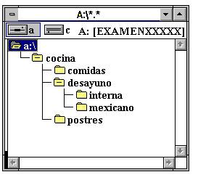
INSTITUTO TECNOLÓGICO DE SONORA
MAESTRIA EN ADMINISTRACION
COMPUTACIÓN
PRACTICA DE WINDOWS 3.1

Usando Windows realice los siguientes ejercicios.
- Crear en tu disco la estructura de subdirectorios que se muestra.
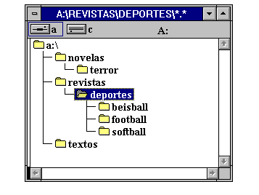
- Copie el archivo TREE.COM que esta en el C:\DOS a cada uno de los subdirectorios de su disco.
- Borre el archivo del subdirectorio SOFTBALL.
Renombre el que esta en TERROR a ARBOL.COM
Grupo de Accesorios (deje activa cada aplicación que use )
- Write: Crear un archivo que contenga su nombre matricula y carrera
- Paintbrush: Cree una gráfica.
- Busque con el Mapa de Caracteres que tipo de letra y que caracter es 
- Use la Calculadora y escriba cual es el logaritmo natural de 45.
- Use la Agenda y escriba que dia es el 20 de Noviembre de 1996.
- Inserte la gráfica y guarde el archivo en el directorio raíz de su disco con su matricula como nombre.
- Salga temporalmente de windows al MS-DOS e investigue el comando PATH. Escriba el resultado:
- Cambie el nombre del subdirectorio TEXTOS a LIBROS.

